RESOLUCIÓN DE LA COMISIÓN DE QUEJAS Y DENUNCIAS DEL INSTITUTO ELECTORAL Y DE PARTICIPACIÓN CIUDADANA DEL ESTADO DE JALISCO, RESPECTO DE LA SOLICITUD DE ADOPTAR LAS MEDIDAS CAUTELARES A QUE HUBIERE LUGAR, FORMULADAS POR EL PARTIDO POLÍTICO MOVIMIENTO CIUDADANO, DENTRO DEL PROCEDIMIENTO SANCIONADOR ESPECIAL IDENTIFICADO CON EL NÚMERO DE EXPEDIENTE PSE-QUEJA-057/2021.

R E S U L T A N D O S:

1. Presentación del escrito de denuncia. El once de marzo del año dos mil veintiuno, se presentó en la Oficialía de Partes del Instituto Electoral y de Participación Ciudadana del Estado de Jalisco, el escrito signado por Juan José Ramos Fernández, en su carácter de consejero propietario representante del partido político Movimiento Ciudadano, mediante el cual denuncia hechos que considera violatorios de la normatividad electoral vigente en el estado de Jalisco, cuya realización atribuye a Hugo Rodríguez Díaz y al partido político Morena.

2. Radicación, ampliación de término y diligencias de investigación. El doce de marzo, la Secretaría Ejecutiva del Instituto, dictó acuerdo mediante el cual radicó el escrito de denuncia con el número de expediente PSE-QUEJA-057/2021. En el mismo acuerdo se determinó ampliar el plazo para resolver sobre la admisión o desechamiento de la denuncia y se ordenó la práctica de las diligencias de investigación, en la cuales se ordenó la verificación de existencia y contenido de las publicaciones señaladas por la parte denunciante y se requirió al partido político Morena a efecto de que informara a esta autoridad, si el C. Hugo Rodríguez Díaz, es precandidato para algún cargo de elección popular en el proceso electoral 2020-2021 en el estado de Jalisco.

3. Acuerdo donde se ordena nuevo requerimiento. Ante la falta de cumplimiento, por parte del partido político Morena al requerimiento efectuado mediante el acuerdo referido en el punto que antecede, con fecha quince de marzo, la Secretaría ordenó por segunda ocasión requerir a dicho ente político, en los términos precisados anteriormente y una vez que se contara con la información solicitada, se resolvería sobre la admisión o desechamiento de la denuncia.

4. Acta circunstanciada. El quince de marzo, se elaboró acta circunstanciada número IEPC-OE-66/2021, mediante la cual, personal de la Oficialía Electoral debidamente investido de fe pública electoral y legalmente facultado para el ejercicio de dicha función, verificó la existencia y contenido de las publicaciones referidas en el escrito de denuncia.

5. Cumplimiento al requerimiento, se requiere parte promovente. Mediante acuerdo de fecha 18 dieciocho de marzo, dictado por la Secretaría de este Instituto, se tuvo al partido político Morena dando cumplimiento a los requerimientos formulados, en virtud de las manifestaciones vertidas por dicho ente político, se requirió a la parte quejosa, a efecto de que, dentro del término de 24 horas, proporcionara el domicilio donde habría de llevarse a cabo el emplazamiento del denunciado.

6. Cumplimiento a la prevención y práctica de diligencias. Mediante acuerdo dictado por la Secretaría de este Instituto de veintiuno de marzo del año en curso, se tuvo a la parte denunciante dando cumplimiento a la prevención que le fuera realizada, proporcionando el domicilio para emplazar a la parte denunciada, en virtud de lo anterior, a efecto de la debida integración del presente procedimiento, se ordenó llevar a cabo la búsqueda del denunciado en el domicilio señalado y se requirió al H. Ayuntamiento de Zapopan, Jalisco, a efecto de que informará si el denunciado es actualmente regidor de dicho cabildo, así como si había solicitado licencia y desde cuándo.

7. Acta circunstanciada. El veintidós de marzo, se elaboró acta circunstanciada número IEPC-OE-73/2021 mediante la cual, personal de la Oficialía Electoral debidamente investido de fe pública electoral y legalmente facultado para el ejercicio de dicha función, verificó que el domicilio, señalado por la parte quejosa ubicado en Anillo Periférico Norte Manuel Gómez Morín número 2000, en la Colonia Constitución, en el municipio de Zapopan, Jalisco, corresponde al despacho del denunciado.

8. Admisión a trámite. Mediante acuerdo de fecha veinticinco de marzo, se tuvo al Ayuntamiento de Zapopan, dando cumplimiento al requerimiento que le fue efectuado, en el mismo proveído, como del resultado de las diligencias de investigación realizadas, la Secretaría de este Instituto admitió a trámite la queja PSE-QUEJA-057/2021 formulada por el partido político Movimiento Ciudadano, únicamente por lo que ve a la comisión de posibles actos anticipados de precampaña y campaña, no así respecto de los actos de posibles calumnias, al carecer la parte promovente de legitimación para hacerlo.

9. Proyecto de medida cautelar y remisión de constancias. Mediante memorándum 99/2021 notificado el 27 de marzo de 2021, la Secretaría hizo del conocimiento de la Comisión de Quejas y Denuncias de este Instituto el contenido de los acuerdos citados en el resultando que antecede y remitió vía electrónica las constancias que integran el expediente relativo al procedimiento administrativo sancionador especial identificado con el número de expediente PSE-QUEJA-057/2021 a efecto de que este órgano colegiado determinara lo conducente sobre la adopción de las medidas solicitadas por el denunciante.

C O N S I D E R A N D O:

I. Competencia. La Comisión de Quejas y Denuncias es el órgano técnico del Instituto, competente para determinar lo conducente respecto a la adopción de medidas cautelares en los procedimientos administrativos sancionadores, en términos de lo dispuesto por los artículos 469, párrafo 4; 472, párrafo 9 del Código Electoral del Estado de Jalisco; 45, párrafo 1, fracción III del Reglamento Interior del Instituto Electoral y de Participación Ciudadana del Estado de Jalisco; 1 y 10, párrafos 3, 4 y 5 del Reglamento de Quejas y Denuncias del Instituto Electoral y de Participación Ciudadana del Estado de Jalisco.

II. Hechos denunciados. Del contenido de la queja formulada, se desprende que la parte promovente esencialmente denuncia, que el ciudadano Hugo Rodríguez Díaz y el partido político Morena, han realizado hechos que violentan la norma electoral por constituir actos anticipados de precampaña y campaña, con base a propaganda político-electoral que constituye calumnias, ya que el denunciado desde diversas plataformas digitales, así como diversos medios de comunicación, publicaron el pasado diez de febrero, una rueda de presa violatoria a las normas políticos electorales con la finalidad de promocionar su imagen, nombre, partido político y cargo de elección popular. Que en dicho mensaje, el denunciado emitió declaraciones que deben considerarse como calumnias, al imputar hechos falsos y realizar especulaciones infundadas, relativas a que el precandidato a Presidente Municipal de Zapopan, Juan José Frangie Saade, se encontraba en el lugar donde acontecieron hechos delictivos, asociándolo con su realización, confundiendo al electorado en general y vinculándolo con grupos delictivos.

Que el denunciado publicó el pasado once de febrero un spot en las redes sociales Facebook y Twitter como precandidato registrado, sin contar con la constancia que lo reconoce oficialmente como tal, denostando a otros contendientes electorales al utilizar calumnias, que dichos actos propiciados por el denunciado causan una afectación a la contienda electoral, ya que los mismos, en forma de calumnia, así como posibles actos anticipados de precampaña y campaña, vulneran el principio de equidad en la contienda electoral, además de que las precampañas deberán ser dirigidas a la militancia y simpatizantes dentro de los procesos de selección interna de cada partido político.

III. Solicitud de medida cautelar. La parte promovente solicita, que se adopten las medidas cautelares peticionadas, los cuales a continuación se transcriben:

“…De conformidad con el artículo 10 del Reglamento de Quejas y Denuncias del Instituto Electoral y de Participación Ciudadana del Estado de Jalisco a fin de lograr el cese de los actos o hechos que constituyan lo presunta infracción se solicita la implementación de medidas cautelares consistentes en:

- Solicitar al denunciado abstenerse de realizar ruedas de prensas con diversos medios de comunicación como lo es la prensa escrita, radio y televisión en el que sin pruebas y con una averiguación previa que la sustente cometa actos de CALUMNIA de nuestro precandidato, inventando noticias falsas.
- Solicitar al denunciado abstenerse de realizar spots sin contenido para la militancia y simpatizantes de MORENA, en los que con base en señalamientos identificables para el electorado descreditan a otros precandidatos y/o candidatos durante la contienda.
- Solicitar al denunciado HUGO RODRÍGUEZ DÍAZ, acredite conforme a los estatutos partidarios y las bases de la convocatoria, haber culminado con los procesos internos ante el Partido Político Movimiento de Regeneración Nacional por sus siglas MORENA en Jalisco, la constancia y dictamen que lo hace de manera oficial precandidato al cargo de elección popular a la Presidencia Municipal de Zapopan, Jalisco, efecto de que este en aptitud de promocionar su imagen, nombre y plataforma electoral ante sus militantes y simpatizantes.
- Eliminar de las cuentas de redes sociales del denunciado la difusión que realizó respecto la rueda de prensa que origina esta denuncia.
- Una vez, analizado todos los elementos de prueba que hacen evidente los actos anticipados de precampaña y/o campaña, se fiscalice el recurso derivado de la rueda de prensa y demás propaganda electoral en la que se publicita la imagen, nombre, eslogan y propuestas del denunciado por el cargo de elección popular como Presidente Municipal de Zapopan, Jalisco, así como aquellos en los que pudiera contender como Diputado Federal, Diputado Local o Regidor representando al municipio de Zapopan, para que sean descontados por parte del Instituto Electoral y de Participación Ciudadana del Estado de Jalisco.”
IV. Pruebas ofrecidas para acreditar la existencia del material denunciado. Una vez que fue analizado íntegramente el escrito de queja, se advierte que el denunciante, ofreció como medios de prueba los siguientes:

“1.- PRUEBAS TÉCNICAS.- Consistentes en las fotografías digitales bajos los links de consulta establecidos en los puntos de hechos que acompaño a la presente denuncia, y donde se observa la imagen, nombre y voz del denunciado HUGO RODRÍGUEZ DÍAZ y la alusión a ser aspirante a precandidato y/o candidato a la Presidencia Municipal de Zapopan, Jalisco por parte del partido político MORENA.
2.- OFICIALÍA ELECTORAL.- Consistente en el examen directo que realizará el Instituto Electoral de Participación Ciudadana del Estado de Jalisco a través de sus órganos para la verificación de los hechos que denuncio, conforme a las páginas expresadas y las características citadas, con el propósito de hacer constar su existencia y cuyas ubicaciones digitales en internet citadas en los puntos de los hechos.”

V. Diligencias ordenadas por esta autoridad. Es preciso establecer que esta autoridad integradora, ordenó realizar como diligencia de investigación la verificación de la existencia de las publicaciones precisadas por el denunciante en su escrito inicial, mismas que se llevó a cabo el día quince de marzo, la cual consta en el acta de la función de Oficialía Electoral número IEPC-OE/66/2021.

Dicha acta constituye una prueba documental pública que de conformidad al párrafo 2 del artículo 463 del código en la materia merece valor probatorio pleno.

De igual forma, se requirió al partido político Morena a efecto de que informara a esta autoridad, si el C. Hugo Rodríguez Díaz, es precandidato para algún cargo de elección popular en el proceso electoral 2020-2021 en el estado de Jalisco.

VI. Naturaleza y finalidad de las medidas cautelares. De conformidad con lo dispuesto en los artículos 472, párrafo 9, del Código; y 10, del Reglamento de Quejas y Denuncias de este Instituto; las medidas cautelares constituyen instrumentos que puede decretar la autoridad competente, a solicitud de parte interesada o de oficio, para conservar la materia del litigio, así como para evitar un grave e irreparable daño a las partes en conflicto o a la sociedad, con motivo de la sustanciación de un procedimiento.

Por tanto, se trata de resoluciones que se caracterizan, generalmente, por ser accesorias y sumarias; accesorias, en tanto la determinación no constituye un fin en sí mismo; y, sumarias, debido a que se tramitan en plazos breves y su finalidad es prever la dilación en el dictado de la resolución definitiva, así como evitar que el perjuicio se vuelva irreparable, asegurando la eficacia de la resolución que se dicte.

En consecuencia, las medidas cautelares están dirigidas a garantizar la existencia y el restablecimiento del derecho que se considera afectado, cuyo titular estima que puede sufrir algún menoscabo.

Bajo esa lógica, las medidas cautelares a la vez que constituyen un instrumento de otra resolución, también sirven para tutelar el interés público, porque buscan restablecer el ordenamiento jurídico conculcado, desapareciendo provisionalmente, una situación que se califica como ilícita.

Ello, con la finalidad, como ya se apuntó con anterioridad, de evitar la producción de daños irreparables, la afectación de los principios rectores de la materia electoral o la vulneración de los bienes jurídicos tutelados por la Constitución Política de los Estados Unidos Mexicanos o la legislación electoral aplicable.

Ahora bien, para que en el dictado de las medidas cautelares se cumpla el principio de legalidad, la fundamentación y motivación deberá ocuparse cuando menos, de los aspectos siguientes:

- La probable violación a un derecho, del cual se pide la tutela en el proceso, y,
- El temor fundado de que, mientras llega la tutela jurídica efectiva, desaparezcan las circunstancias de hecho necesarias para alcanzar una decisión sobre el derecho o bien jurídico, cuya restitución se reclama (periculum in mora).

La medida cautelar adquiere justificación si hay un derecho que requiere protección provisional y urgente, a raíz de una afectación producida –que se busca evitar sea mayor- o de inminente producción, mientras se sigue el procedimiento o proceso en el cual se discute la pretensión de fondo de quien dice sufrir el daño o la amenaza de su actualización.

Atendiendo a esa lógica, el dictado de las medidas cautelares se debe ajustar a los criterios que la doctrina denomina como fumus boni iuris –apariencia del buen derecho– unida al periculum in mora –peligro en la demora- de que mientras llega la tutela efectiva se menoscabe o haga irreparable el derecho materia de la decisión final–.

Sobre el fumus boni iuris o apariencia del buen derecho, se debe precisar que éste apunta a una credibilidad objetiva y seria sobre la juridicidad del derecho que se pide proteger, a fin de descartar que se trate de una pretensión manifiestamente infundada, temeraria o cuestionable. Por su parte, el periculum in mora o peligro en la demora consiste en la posible frustración de los derechos del promovente de la medida cautelar, ante el riesgo de su irreparabilidad.

Como se puede deducir, la verificación de ambos requisitos obliga indefectiblemente a que la autoridad responsable realice una evaluación preliminar del caso concreto en torno a las respectivas posiciones enfrentadas, a fin de determinar si se justifica o no el dictado de las medidas cautelares.

En consecuencia, si de ese análisis previo resulta la existencia de un derecho, en apariencia reconocido legalmente de quien sufre la lesión o el riesgo de un daño inminente y la correlativa falta de justificación de la conducta reprochada, entonces se torna patente que la medida cautelar debe ser acordada, salvo que el perjuicio al interés social o al orden público sea mayor a los daños que pudiera resentir el solicitante, supuesto en el cual, deberá negarse la medida cautelar.

Como se puede observar de todo lo anteriormente explicado, es inconcuso entonces que la ponderación de los valores tutelados que justifican los posicionamientos de las partes en conflicto, así como la valoración de los elementos probatorios que obren en el expediente, se convierte en una etapa fundamental para el examen de la solicitud de medidas cautelares, toda vez que cuando menos se deberán observar las directrices siguientes:

- Verificar si existe el derecho cuya tutela se pretende.
- Justificar el temor fundado de que, ante la espera del dictado de la resolución definitiva, desaparezca la materia de controversia.
- Ponderar los valores y bienes jurídicos en conflicto, y justificar la idoneidad, razonabilidad y proporcionalidad de la determinación que se adopte.
- Fundar y motivar si la conducta denunciada, atendiendo al contexto en que se produce, trasciende o no a los límites del derecho o libertad que se considera afectado y, si presumiblemente, se ubica en el ámbito de lo ilícito.

De esa forma, la medida cautelar en materia electoral cumplirá sus objetivos fundamentales: evitar la vulneración de los bienes jurídicos tutelados, así como la generación de daños irreversibles a los posibles afectados. Todo ello para que cuando se dicte la resolución de fondo, sea factible su cumplimiento efectivo e integral.

VII. Pronunciamiento respecto de la solicitud de adopción de la medida cautelar.

Precisado lo anterior y considerado en su integridad el escrito de queja y las pruebas que obran en el expediente, se analiza la pretensión, hecha valer por la parte denunciante.

Para tal efecto, a continuación se detallará el resultado de las diligencias de investigación ordenadas, llevadas a cabo en el acta de Oficialía Electoral número IEPC-OE/66/2021, en la cual se precisa el resultado de la verificación del contenido de las publicaciones denunciadas por el impetrante, en los siguientes términos:

- Publicaciones del denunciado en redes sociales “Facebook” y “Twitter” respecto a una rueda de prensa del día 10 de febrero de 2021, que se encuentran alojadas en los siguientes links:

- Link de Facebook:
https://www.facebook.com/rd.hugo/videos/1879346648896570/
Nombre del Perfil:  Dr. Hugo Rodríguez.  Contenido:  Transmisión en vivo realizada por el citado perfil.  Titulo:  “Nuestra tradicional rueda de prensa es para informar la catástrofe en tema de seguridad en nuestro Estado, sobre todo en Zapopan. También les informo sobre mi participación en las próximas elecciones. ¡Saludos a todos!” | 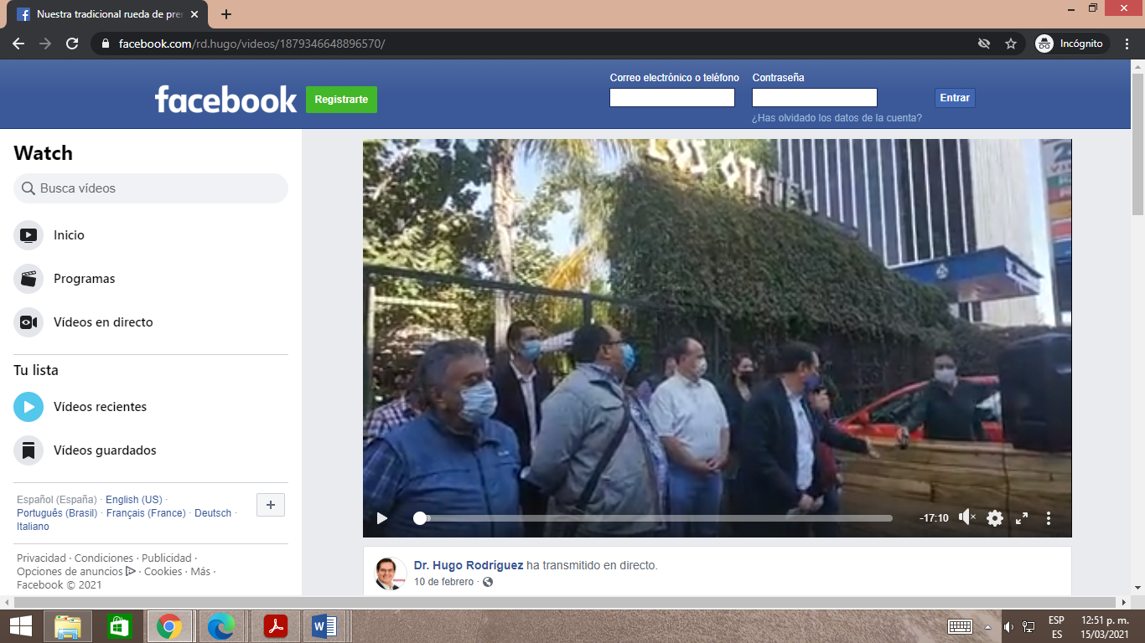
Trascripción del contenido de la transmisión:

“Se observa a un grupo de personas, en su mayoría hombres portando algunos de ellos cubrebocas, en la parte de atrás se lee “Los Otates” comienza a hablar un hombre que porta un chaleco en color rojo:
---hombre 1: le cedemos el uso de la voz.
-------Comienza a hablar un hombre con saco oscuro y camisa blanca:
---hombre 2: “Gracias a todos, les reiteramos el agradecimiento que estén aquí, lamentables los hechos que ocurrieron en este sitio, por eso nos atrevimos a hacer la convocatoria a los medios, ya que en el veinte dieciocho, el gobernador hablaba de estos temas, pero, lo que aquí ocurrió, tiene trascendencia nacional, como Jalisciense nos lastima, nos duele, nos avergüenza lo que está pasando, realmente, eso que el gobernador dijo, en el veinte dieciocho, lo queremos recordar esta mañana, antes de entrar al tema, le pediré a Jorge solo y exclusivamente para no trasgiversar ni una sola palabra de lo que dijo el señor, el hoy Gobernador, le voy a pedir que lo lea textualmente”.
---hombre 1: “Jalisco se ha convertido en referente nacional por asesinatos de activistas y políticos y recientemente de personas, esto no puede seguir así, en estas condiciones no se puede hablar de normalidad democrática, en estas condiciones no podemos hablar de un proceso electoral libre, señor Gobernador los Jaliscienses le exigimos seriedad y resultados, Jalisco no puede seguir por este camino en materia de seguridad y procuración de Justicia, su Gobierno ha sido un rotundo fracaso, si no puede, deje su cargo
---hombre 2: “Bueno palabras textuales, así mencionaba en aquel momento el hoy Señor Gobernador de Jalisco y si hablamos de resultados, no nos vamos a ir por las ramas, ni vamos a inventar, evidentemente no nos guiamos por una opinión personal, me voy a avocar a los resultados que ha tenido o que ha publicado el secretariado de seguridad a nivel nacional, en su órgano nos basamos, en su órgano de medición de víctimas y percepción de seguridad el emvipe, no son situaciones inventadas de ninguna naturaleza, aquí, donde sucedieron estos lamentables hechos, tenemos los siguientes resultados de estos estudios de un órgano de Gobierno que es el inegi, un órgano oficial, perdón, que es el Inegi, no una situación política, Zapopan ha disminuido su percepción de inseguridad, de seguridad en 0.04%, es lamentable, ya que en comparación muchísimas ciudades que tienen bastante población, Toluca trae una medición de 10% a la baja o dicho de otra manera una percepción de mejoramiento de la seguridad del 10%, individualmente todas las Delegaciones en promedio, de la ciudad de México tiene entre un 4 y 5% de mejoría, en el periodo de Enero a Diciembre el emvipe dice 0 a Zapopan no nosotros, de tal manera que si esto fuera foco, tenemos también una medición que nos gustaría he hacerla oficial esta mañana, prácticamente ha aumentado el costo delito en Jalisco más del 30%, es decir la justicia trae vida, la injusticia trae muerte, evidentemente nos cuesta a los Jaliscienses impartir justicia 30% más, eso quiere decir para nosotros, que también a este Gobierno la justicia es negocio, ósea no les basta a toda máquina, no les basta las medicinas, las hieleras de $11,000 pesos, no les basta los negocios en obras públicas, no les basta los negocios descarados en las ciclo vías, también la justicia es negocio en Jalisco, estos hechos hay que decirlos con datos duros, hoy si aquí lo decimos claro y fuerte, si aquí se presume, se rumora que estuvo el candidato de MC a Zapopan el señor Juan José Frangie, si estuvo en este sitio y si fue motivo también de los hechos, solo desde aquí decimos, este rumor o esta hipótesis ha trascendido a los medios, lo cual indica que la fiscalía del estado tiene la obligación de normar criterio, de lo que aquí ocurrió, deslindar responsabilidades, el silencio que hacen las figuras que hoy gobiernan, es bastante cuestionable, que se diga que sucedió, yo soy Regidor con licencia de Zapopan, y desde aquí quiero aprovechar por los hechos que han ocurrido en este municipio, donde yo he trabajado por algunos años, he sido diputado en 3 ocasiones por elección, en este municipio, 2 veces regidor, y evidentemente se gasta mucho dinero, mucho dinero, en propagandas publicitarias, de Zapopan, ciudad de los niños, Zapopan, lleno de maquinitas de juegos por todos los municipios, de que más vamos a hablar, no es posible que Zapopan, gaste e invierta en mejorar su imagen en decir que es el primer municipio, si aquí no mejoramos los índices que hoy lleva la inseguridad, esto se va a salir de control y como lo dijo el señor Gobernador, en el dieciocho, si no puede háganse a un lado, renuncie, dejen de estar haciendo negocios descarados, ahora hasta con los temas de seguridad, estamos abiertos a alguna pregunta.
---Voz femenina inaudible: yo, este problema no lo maneja la federación estamos hablando de crimen organizado, entonces a lo mejor por eso el gobernador no ha dicho nada.
---hombre 2: aquí los índices de medición de todos los órganos que miden seguridad, están hablando que la falla es estructural, tenemos un gobierno que no quiere participar en los temas de salud, tenemos un gobierno que no quiere, ustedes saben, no se ha inscrito a la institución federal, tenemos un gobierno que no está aceptando que el gobierno federal haga su trabajo, en este ramo, no dudamos los ciudadanos que no hay una coordinación, lamentamos todo lo que paso aquí, y de una manera o de otra alzamos la voz, para decir que algo está mal, pero no somos los ciudadanos los que tenemos que salir a explicar, es la autoridad.
---voz femenina inaudible: por eso pero no ha salido el presidente.
---hombre 2: porque obviamente no es su tema, es un tema de un municipio como Zapopan----voz femenina: pero es crimen organizado, lo ve también la federación.
---hombre 2: evidentemente hay una descoordinación, ya lo dije, no hay un, no está evitando nadie el tema, hay una descoordinación.
---hombre 3: Jorge Martínez, de Milenio, porque les hace pensar a ustedes que puede haber un cambio si las entidades en donde gobierna Morena hay también violencia, donde gobierna MC hay violencia, donde gobierna el PRI hay violencia, el indicativo es que todos los gobiernos, todos los partidos están atados al crimen organizado, amenazados, están esquinados.
---hombre 2: lo que nos hace pensar que pueden cambiar las cosas es que haya una coordinación, que haya una colaboración, no que haya una lucha entre el gobierno federal y los gobiernos de los estados.
---hombre 3: por ejemplo en el caso de Morelos que también es parte Morena, hay mucha violencia debe de haber coordinación, pero parece que en realidad le digo, independiente del partido quien este, en el caso de Jalisco, se da cuenta que el crimen organizado puede matar desde Diputados hasta ex gobernadores independiente de cualquier partido y quizá los partidos políticos, le tengan un poco de miedo enfrentarse al tema de seguridad porque el crimen organizado tiene más poder que el Estado eso es un hecho.
---hombre 2: aquí no estamos hablado más que de la responsabilidad de las autoridades locales, que no quieren hacer su trabajo y no quieren coordinarse, no estamos hablando de otro tema, definitivamente.
---voz masculina 4: Doctor buen día Julio Cárdenas de Mural, preguntarle qué implicaciones tendría que uno de los precandidatos de movimiento ciudadano estuviera el día de los hechos violentos aquí en este restaurante.
---hombre 2: no miren, la situación si estaba o no estaba Frangie aquí, no es asunto de nosotros, simplemente decir que si él estuvo o no estuvo, no es motivo de esta discusión, el asunto es señalar, que todos los índices medidos por el inegi y por todas las instituciones dicen que no se está haciendo el trabajo, eso es lo queremos señalar claramente.
---voz masculina 5: como se explica usted que conoce bien aquí a Zapopan, ha sido 3 veces diputado, conoce bien el municipio y su funcionamiento, como se explica que en esta zona la más importante financieramente hablando donde incluso aquí a media cuadra en la entrada a una plaza, había una torre de seguridad, y el día del evento, no había ni una sola unidad de policía estatal o policía de Zapopan, siendo que es las zonas más custodiadas de Guadalajara, como explica eso.
--- hombre 2: Justamente venimos a este lugar no por una falta de respeto, venimos a este lugar por esa inquietud, que ya salgan, el silencio no ayuda, justamente que digan que está pasando, pero yo no soy el jefe de la policía de Zapopan, evidentemente, alguien no está haciendo su trabajo correctamente.
--- voz masculina 6 inaudible: a que le atribuye… -
---hombre 2: realmente yo no tengo una explicación, no se el Gobernador de Jalisco, siempre ha sido un hombre echado para adelante que sale en todos los temas, si nos llama la atención su silencio por eso estamos aquí.
---hombre 2: bueno me inscribí y estoy participando para la presidencia municipal de Zapopan, nosotros mucha gente nos conoce, yo soy médico, trabaje por muchos años, en los hospitales civiles de Guadalajara pero un día dije, a lo mejor hay cosas mas importantes que estar atrás de un escritorio recetando y en todo lo que yo he participado me he caracterizado por hechos no palabras, por eso quiero participar por la presidencia municipal de Zapopan, bueno actualmente hay 10 inscritos en morena donde yo sería uno de ellos.-
---voz masculina: y si la encuesta no le favorece.
---hombre 2: yo siempre he competido nunca hemos perdido una elección en este municipio y en lo que hemos participado y si no me favorece estamos para colaborar con quien gane-----voz masculina: cuando se registró doctor-------------------------------------------------------------hombre 2: me registre hace dos días, el sábado, ya 3, tengo licencia desde que empecé a dirigir el partido en el Estado, desde marzo del año pasado, una.
---voz femenina: ve como contrincantes a Mariana Fernández y Alberto Uribe.
---hombre 2: no yo los veo como amigos a los dos, y me estoy inscribiendo porque es nuestro espacio natural donde hemos hecho política hay congruencia, nosotros no venimos de otro lado, muchas gracias a todos-.
---voz masculina: doctor una última pregunta, porque decide participar si estuvo también en el anuncio que dio Alberto Uribe para contender-.
---hombre 2: yo asisto a la reunión donde Alberto Uribe se pronunció porque somos amigos de muchos años, nada tiene que ver, si otro me invita voy y lo acompaño.
---voz masculina: y porque decide participar cual es la principal razón.
---hombre 2: el que yo haya asistido ahí no me impide para inscribirme.
---voz masculina: no para inscribirse como candidato cual es la principal razón-.
---hombre 2: bueno la principal razón es que es nuestro espacio natural donde hemos hecho política por muchos años, creemos que siempre hemos ganado en Zapopan, la ciudadanía siempre nos ha colaborado, soy yo creo que la única persona, que las tres veces que ha jugado por un distrito, las tres veces he sido diputado, quiere decir que la ciudadanía, no tiene un mal recuerdo de un servidor.
---voz masculina inaudible: había leído.
---hombre 2: no no el tema ese ya quedo cerrado, yo defendí ante los espacios jurídicos todo lo que me correspondía y era mi derecho y hasta ahí y yo siempre lo dije en el momento que no me sea favorable yo reconozco el espacio que me corresponde, muchas gracias a todos muy amables, gracias por venir hasta acá.

b). Link de Twitter:
https://twitter.com/HugoRodriguezD/status/1359634414586761218
Nombre del Perfil:  @HugoRodriguezD  Titulo:  “El día de hoy exprese de manera técnica en materia de seguridad cifras que nos indican la situación del Estado. Anuncie que me incorporo a la lucha por Zapopan, estamos hartos los ciudadanos de la falta de coordinación en el gobierno estatal” | 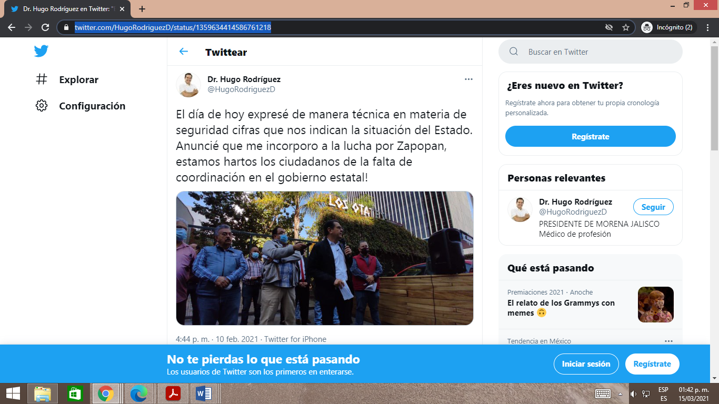

- Publicaciones en diferentes medios periodísticos del día 10 de febrero de 2021, que se encuentran alojadas en los siguientes links:

- https://www.notisistema.com/noticias/aprovecha-morena-balacera-en-real-acueducto-para-destapar-a-otro-precandidato-por-zapopan/
- https://udgtv.com/noticias/hugo-rodriguez-anuncia-precandidatura-a-la-alcaldia-de-zapopan/
- https://www.eloccidental.com.mx/local/noticias-morena-hechos-violentos-en-andares-deben-aclararse-hugo-rodriguez-6346357.html
- https://www.antenanoticias.com.mx/index.php/2021/02/10/sin-mostrar-pruebas-y-con-rumores-pide-morenista-indagar-a-frangie-por-balacera/

- Publicaciones por diferentes perfiles en la red social “Twitter”, que se encuentran alojadas en los siguientes links:

- https://twitter.com/juanjosefrangie/status/1358893882461806595
- https://twitter.com/alfonso_marquez/status/1359210561259458560
- https://twitter.com/BitacoraPol/status/1358881308622094340
- https://twitter.com/BitacoraPol/status/1358882988327600129

- Publicaciones por el perfil “100.3 La ley” y “Diario Gdl” en la red social “Facebook”, que se encuentran alojadas en los siguientes links:

- https://www.facebook.com/175242462656018/videos/183112323605165/
- https://m.facebook.com/story.php?story_fbid=1854532084704203&id=163540963803332&__tn__=%2As%2As-R

- Publicaciones del denunciado en redes sociales “Facebook” y “Twitter” respecto a un video, el cual es el mismo, del once de febrero, que se encuentran alojadas en los siguientes links:

- Link de Facebook:
https://www.facebook.com/rd.hugo/videos/434000947657472/
Nombre del Perfil:  Dr. Hugo Rodríguez.  Publicación:  Video.  Contenido:  Se observa a un hombre con cabello oscuro de tez morena clara, viste camisa blanca y chamarra en color negro, y dice:  “Basta de saqueos, de cambios a medias y de solo trabajar para unos cuantos, juntos transformemos Zapopan”  En el segundo 09 aparece en un fondo rojo con letras blancas que dice:  “¿y tu estas con Zapopan?”.  En el segundo 11 aparece una imagen con fondo rojo y letras blancas que a la letra dice:  “Dr. Hugo Rodríguez” abajo la palabra “morena” y del lado derecho la leyenda “aspirante a la alcaldía de Zapopan”  Abajo un mensaje que dice:  “mensaje dirigido a militantes, simpatizantes e integrante de la asamblea electoral nacional”. | 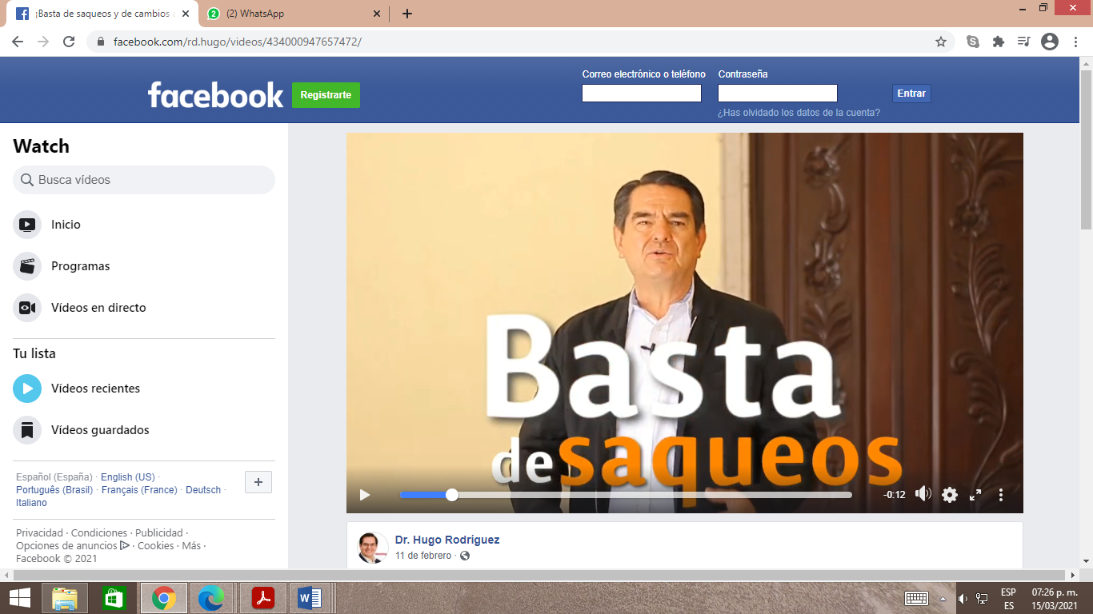  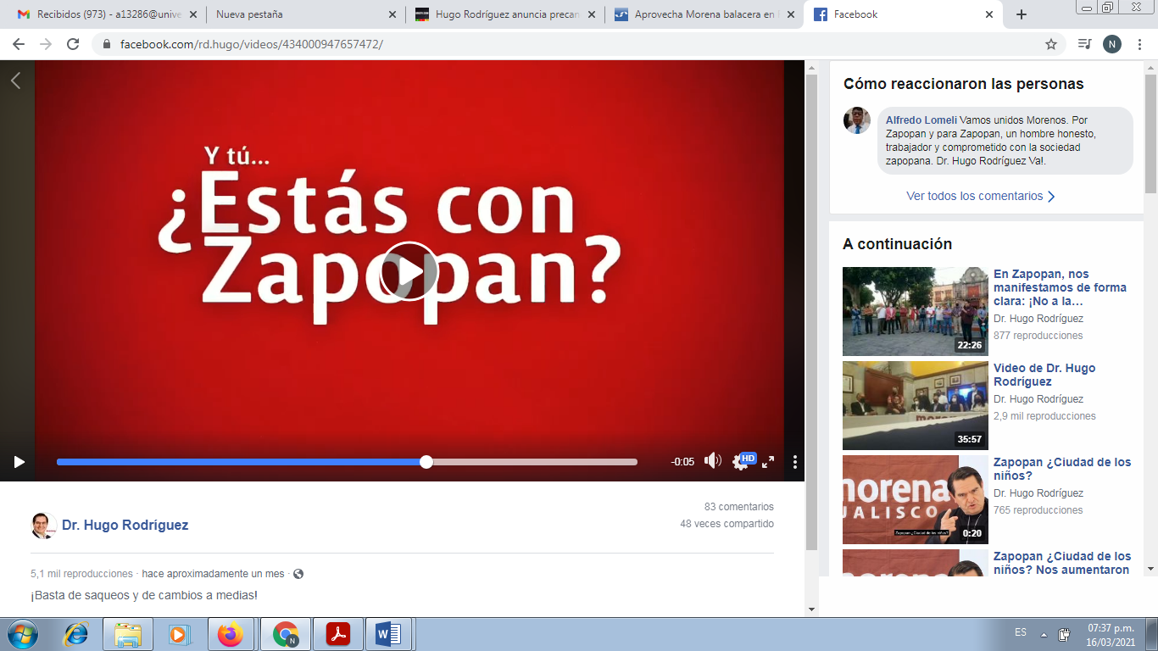  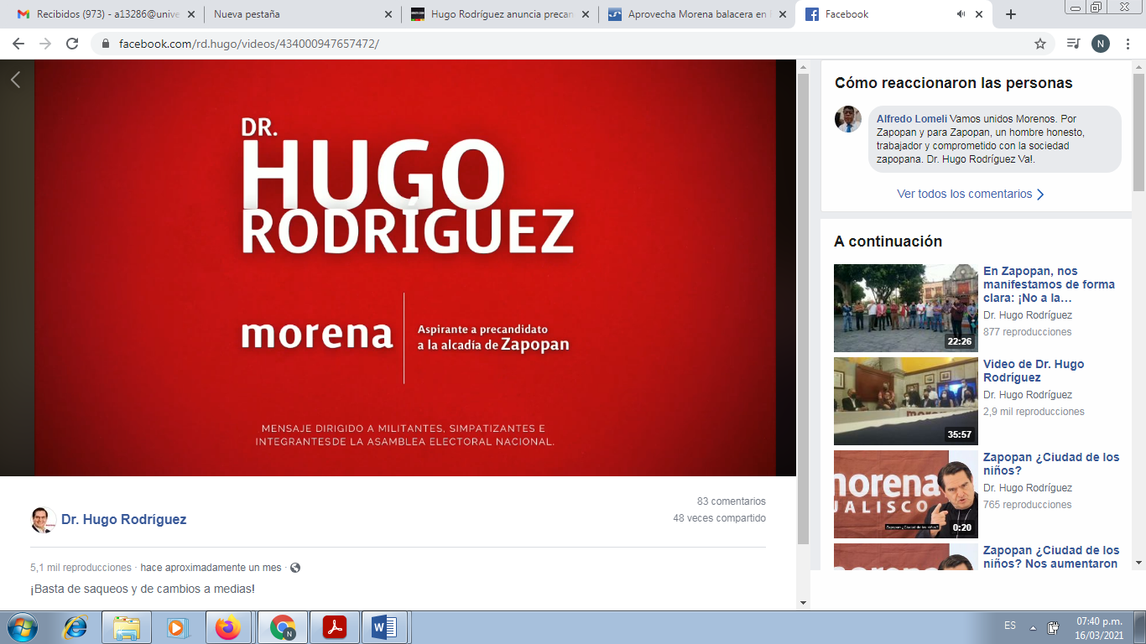

b). Link de Twitter:
https://twitter.com/HugoRodriguezD/status/1359937409232695296
Nombre del Perfil:  @HugoRodriguezD  Publicación:  video.  Contenido:  igual al precisado en el cuadro anterior | 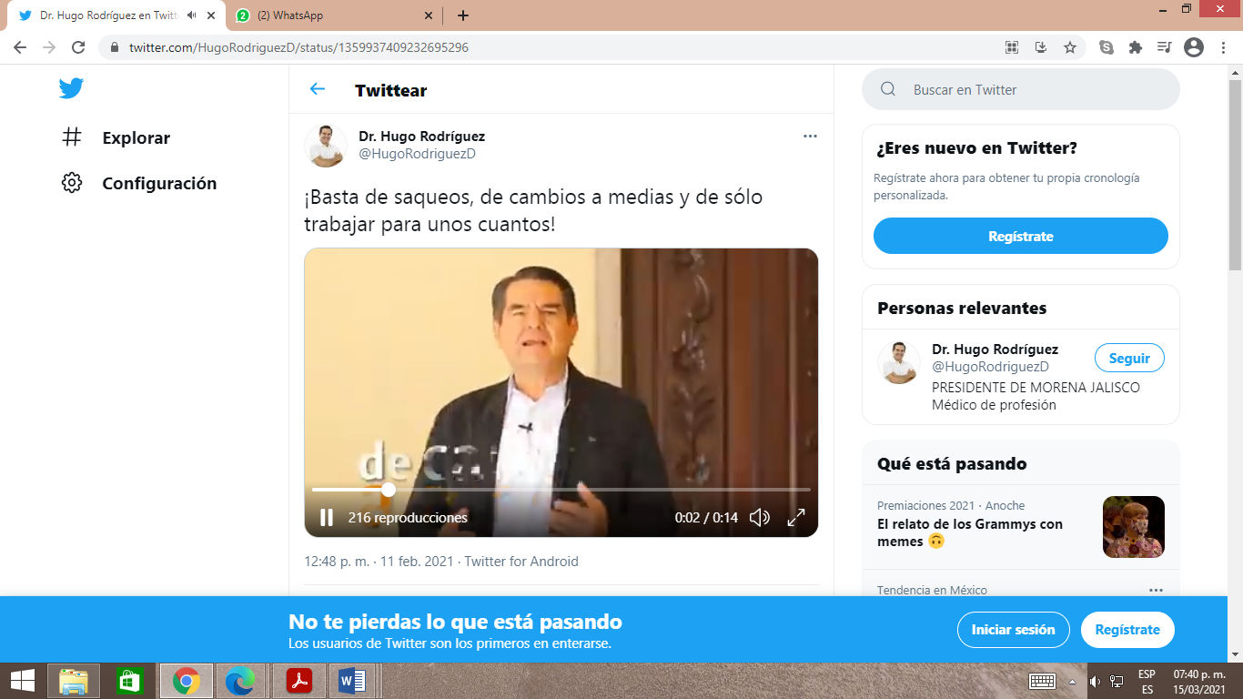

Esta comisión considera necesario precisar que, mediante resolución dictada el pasado veinticinco de marzo por la Secretaría de este Instituto, se admitió la queja únicamente por lo que ve a los posibles actos anticipados de precampaña y campaña denunciados, por lo que, la determinación sobre la adopción de las medidas cautelares peticionadas se centrará únicamente en estas conductas.

En ese orden de ideas, respecto a la solicitud de medida cautelar realizada en primer lugar por la parte quejosa, resulta improcedente, pues al no admitirse la denuncia por actos de calumnia, esta Comisión se encuentra jurídicamente imposibilitada para pronunciarse sobre los hechos denunciados.

Por ende, se procederá al análisis de los hechos denunciados con el fin de determinar si es procedente el dictado de medidas cautelares que tengan como objeto restablecer de manera transitoria el ordenamiento jurídico conculcado, desapareciendo eventualmente una situación que se reputa antijurídica, con la finalidad de evitar la generación de daños irreparables; o bien en su modalidad de tutela preventiva.

Análisis de los posibles actos anticipados de precampaña y campaña denunciados.

En primer término, es necesario establecer el marco jurídico aplicable al caso y, de manera destacada, los criterios y el test que exige la jurisdicción para efectos de determinar si se está o no en presencia de actos anticipados de precampaña, así como de campaña.

Marco jurídico de los actos anticipados de precampaña:
Atento a lo anterior, el código en su artículo 230, establece que, se entiende por precampaña electoral el conjunto de actos que realizan los partidos políticos, sus militantes y los precandidatos a candidaturas a cargos de elección popular debidamente registrados por cada partido.
Que son actos de precampaña electoral las reuniones públicas, asambleas, marchas y en general aquellos en que los precandidatos a una candidatura se dirigen a los afiliados, simpatizantes o al electorado en general, con el objetivo de obtener su respaldo para ser postulado como candidato a un cargo de elección popular.
De igual forma, dispone, que propaganda de precampaña es el conjunto de escritos, publicaciones, imágenes, grabaciones, proyecciones y expresiones que durante el periodo establecido por el Código y el que señale la convocatoria respectiva difunden los precandidatos a candidaturas a cargos de elección popular con el propósito de dar a conocer sus propuestas. La propaganda de precampaña deberá́ señalar de manera expresa la calidad de precandidatos de quien es promovido.
También, establece que precandidato es el ciudadano que pretende ser postulado por un partido político como candidato a cargo de elección popular, conforme a las leyes aplicables, al Código Electoral del Estado y a los Estatutos de un partido político, en el proceso de selección interna de candidatos a cargos de elección popular.
Por su parte, la Ley General de Instituciones y Procedimientos Electorales ha establecido el concepto de actos anticipados de precampaña, en el numeral 3, párrafo 1, inciso b), señalando que estos son los actos de expresión que se realicen bajo cualquier modalidad y en cualquier momento durante el lapso que va desde el inicio del proceso electoral hasta antes del plazo legal para el inicio de las precampañas, que contengan llamados expresos al voto en contra o a favor de una precandidatura.

Marco jurídico de los actos anticipados de campaña.
El numeral 255 del código dispone que, se entiende por campaña electoral al conjunto de actividades llevadas a cabo por los partidos políticos, las coaliciones y los candidatos registrados para la obtención del voto.
Que son actos de campaña, las reuniones públicas, asambleas, marchas y en general aquellos en que los candidatos o voceros de los partidos políticos se dirigen al electorado para promover sus candidaturas. De igual forma, establece que, a la propaganda electoral, como el conjunto de escritos, publicaciones, imágenes, grabaciones, proyecciones y expresiones que durante la campaña electoral producen y difunden los partidos políticos, los candidatos registrados y sus simpatizantes, con el propósito de presentar ante la ciudadanía las candidaturas registradas.

Finalmente dispone, que la propaganda electoral así como las actividades de campaña, deberán propiciar la exposición, desarrollo y discusión ante el electorado de los programas y acciones fijados por los partidos políticos en sus documentos básicos y, particularmente, en la plataforma electoral que para la elección en cuestión hubieren registrado.

Por su parte, la Ley General de Instituciones y Procedimientos Electorales ha establecido el concepto de actos anticipados de campaña, en el numeral 3, párrafo 1, inciso a), señalando que estos son los actos de expresión que se realicen bajo cualquier modalidad y en cualquier momento fuera de la etapa de campañas, que contengan llamados expresos al voto en contra o a favor de una candidatura o un partido, o expresiones solicitando cualquier tipo de apoyo para contender en el proceso electoral por alguna candidatura o para un partido.

Establecido lo anterior, resulta de especial relevancia señalar que con la restricción de ciertos actos, el legislador pretende evitar que quienes aspiran a ocupar un cargo público realicen actos anticipados de precampaña y de campaña, en virtud de que ello implicaría una ventaja indebida en detrimento de los demás aspirantes o contendientes al desprender una serie de actos que inciden en el pensamiento del colectivo electoral y, que a la postre, pudieran trascender en la toma de decisión que se ve reflejada mediante la emisión del voto por parte de los ciudadanos a favor o en contra de un candidato o partido político, trastocando así el principio de equidad en la contienda.

Al respecto, la Sala Superior del Tribunal Electoral del Poder Judicial de la Federación, ha reconocido que, para poder acreditar un acto anticipado de campaña o precampaña, es necesaria la concurrencia de tres elementos:
a. Un elemento personal. Se refiere a que los actos de precampaña o campaña política son susceptibles de ser realizados por los partidos políticos, militantes, aspirantes, precandidatos y candidatos, ante el partido político previo del registro de las candidaturas ante la autoridad electoral competente o antes del inicio formal de las campañas, es decir, atiende al sujeto cuya posibilidad de infracción a la norma electoral está latente.
b. Un elemento temporal. Se refiere al periodo en el cual ocurren los actos. La característica primordial para la configuración de la infracción, es que debe darse antes de que inicie formalmente el procedimiento partidista de selección respectivo y de manera previa al registro interno ante los institutos políticos, o bien, una vez registrada la candidatura ante el partido político, pero antes del registro de las candidaturas ante la autoridad electoral o antes del inicio formal de las campañas
c. Un elemento subjetivo. Se refiere a la finalidad para la realización de actos anticipados de precampaña o campaña política, es decir, la materialización de este tipo de acciones tiene como propósito fundamental presentar una plataforma electoral y promover a un partido político o posicionar a un ciudadano para obtener la postulación a una precandidatura, candidatura o cargo de elección popular.
De igual manera, el máximo órgano jurisdiccional de la materia electoral, ha sostenido, acerca de la configuración de los actos anticipados de precampaña y de campaña, lo siguiente:

- No toda referencia o manifestación que encuentra algún punto de coincidencia o conexión con una plataforma electoral, por sí misma, se traduce en un acto anticipado de campaña.

- De ese modo, lo que prescribe la normatividad, reside en buscar un apoyo en la ciudadanía en general, frente a la cual, en forma abierta, se divulgue una oferta de gobierno y/o plataforma electoral y/o se solicite el voto mediante actos proselitistas, ya que es esto último lo que no pueden realizar los aspirantes, precandidatos o candidatos designados, antes del inicio de las campañas.

- Las expresiones o manifestaciones sobre temas que están en el interés de la opinión pública, configuran actos anticipados de campaña cuando se traducen, de forma objetiva, en un proselitismo que busca promover una candidatura antes del periodo legalmente previsto para tal fin.

A partir del marco jurídico señalado en el apartado inmediato anterior y, concretamente, de los elementos necesarios para configurar los actos anticipados de precampaña y campaña, a partir del test aplicado, se revela lo siguiente:

En primer lugar, se analizará el contenido de las publicaciones realizadas el día diez de febrero, consistentes en el video de la transmisión en vivo y de la publicación realizada por el denunciado en las redes sociales Facebook y Twitter consultables bajo los siguientes links:

- https://www.facebook.com/rd.hugo/videos/1879346648896570/
https://twitter.com/HugoRodriguezD/status/1359634414586761218

Elemento personal. SÍ se actualiza tanto para los actos anticipados de precampaña y campaña, por las siguientes consideraciones.

Para que se acredite el elemento personal, en un sentido estricto se debe demostrar que los actos denunciados son realizados por aspirantes o precandidatos de los partidos políticos. Sin embargo, la Sala Superior ha ampliado esta posibilidad, para incluir a los ciudadanos que buscan la postulación a un cargo público. Es decir, si la infracción alegada consiste precisamente en la difusión de propaganda con anticipación al periodo previsto por la norma, es evidente que puede ser cometida aún sin haberse llegado la fecha en que legalmente deberían efectuarse los registros de precandidaturas. Estimar lo contrario, restaría eficacia a la disposición aludida, en detrimento de la equidad de las contiendas, es por ello que dentro del catálogo de infractores del Código Electoral se contempla como sujetos susceptibles de efectuar actos anticipados de precampaña a los aspirantes a cargos de elección popular.

Ahora bien, del acta levantada en función de la Oficialía Electoral número IEPC-OE/66/2021, se advierte que las redes sociales Facebook y Twitter pertenecen al perfil de nombre “Dr. Hugo Rodríguez”, así como que, del contenido de dichas publicaciones se arriba a la conclusión que el autor y protagonista de las publicaciones en estudio, es el denunciado Hugo Rodríguez Díaz.

Elemento temporal. Sí se actualiza para actos anticipados de campaña, por los siguientes razonamientos.

Quedó acreditada la existencia de las publicaciones antes mencionadas realizadas el día diez de febrero del año en curso, por parte del denunciado, en las redes sociales Facebook y Twitter, mediante el acta de la Oficialía Electoral referida.

Por tanto, las publicaciones señaladas tuvieron lugar dentro del curso del periodo de las precampañas, mismo que inició el día cuatro de enero de dos mil veintiuno y concluyó el día 12 doce de febrero del año en curso, por lo que, al no haber sido realizadas con anterioridad a este, no se acredita el elemento temporal para los actos anticipados de precampaña; no así para actos de campaña, ya que de los mismos no se advierte la leyenda de estar dirigida a la militancia.

Elemento subjetivo. No se actualiza.

Del análisis realizado a las publicaciones referidas, esta Comisión considera que, de las manifestaciones vertidas por el denunciado durante su intervención en el video correspondiente a la rueda de prensa publicada en la red social Facebook, así como la publicación hecha desde Twitter, no se advierte un llamamiento a la ciudadanía a votar a favor de algún aspirante o en contra de alguien, ni la difusión de una plataforma electoral.

Lo anterior, acorde, al criterio sostenido en la jurisprudencia número 4/2018 emitida por la Sala Superior del Tribunal Electoral del Poder Judicial de la Federación, el cual establece que, para que se actualice el elemento subjetivo de los actos anticipados de precampaña y campaña, es necesario, en principio, se parta de manifestaciones explícitas o inequívocas respecto a su finalidad electoral, esto es, que se llame a votar a favor o en contra de una candidatura o partido político, se publicite una plataforma electoral o se posicione a alguien con el fin de obtener una candidatura.

Para esto, la autoridad electoral debe analizar que las expresiones o manifestaciones denunciadas trasciendan al electorado y se apoyen, de manera ejemplificativa, en las palabras siguientes: “vota por”, “elige a” "apoya a", "emite tu voto por”, “[X] a [tal cargo]; "vota en contra de”, “rechaza a" o cualquier otra que haga referencia clara a una solicitud del voto en un sentido determinado.

Por tanto, de las publicaciones en estudio no se desprende que en las mismas existan manifestaciones realizadas por el denunciado, palabras o expresiones las cuales, de forma objetiva, manifiesta, abierta y sin ambigüedad denoten que se llama a votar a favor o en contra de una candidatura o partido político.

En segundo lugar, por lo que ve a las publicaciones realizadas el día once de febrero, por el denunciado en las redes sociales Facebook y Twitter, relativas al video denunciado, consultables bajos los links:

- https://www.facebook.com/rd.hugo/videos/434000947657472/
- https://twitter.com/HugoRodriguezD/status/1359937409232695296

Se precisa que en ambas publicaciones se difunde el mismo video, el cual, de un análisis de su contenido se advierte que se trata de propaganda de precampaña, acorde al numeral 230 del Código Electoral de Jalisco, pues en el mismo el denunciado solicita el apoyo con la frase “juntos transformemos Zapopan”, de igual forma se desprende que es realizado en su calidad de aspirante a precandidato a la presidencia municipal de Zapopan, Jalisco, por el partido político Morena, dentro del periodo de precampaña, y que el mensaje se encuentra dirigido a “militantes, simpatizantes e integrantes de la asamblea electoral nacional”, tal y como lo requiere el párrafo 3 del artículo 229 del Código Electoral de Jalisco para este tipo de propaganda; por lo que no puede considerarse como actos anticipados de precampaña o campaña.

En consecuencia, dado que las publicaciones de fecha diez de febrero no contienen los elementos para considerarlos como posibles actos anticipados de precampaña y campaña, y que el video publicado el día once de febrero fue llevado a cabo con apego a las normas establecidas para la realización de actos de precampaña; en consideración de esta Comisión, las medidas cautelares peticionadas por la parte denunciante en segundo y cuarto lugar, resultan improcedentes de conformidad con lo dispuesto en el artículo 10, párrafos 1 y 4, del Reglamento de Quejas y Denuncias del Instituto Electoral y de Participación Ciudadana del Estado de Jalisco.

En el segundo punto el partido promovente solicita a esta comisión se ordene al denunciado abstenerse de realizar spots y publicaciones en sus redes sociales como las que son objeto de análisis, sin embargo, este órgano colegiado no cuenta con elementos objetivos que indiquen, con alto grado de probabilidad que, en el futuro, el denunciado llevará a cabo publicaciones cuyo contenido sea violatorio de las normas electorales, de ahí que su petición deviene improcedente.

Sin que pase desapercibido que, de la verificación llevada a cabo se advierte la existencia de notas periodísticas en los siguientes medios de comunicación: eloccidental.com, notisistema.com, udgtv.com, antenanoticias.com, las cuales gozan de un manto jurídico protector al constituir el eje central de la circulación de ideas e información pública, así como las publicaciones en las redes sociales Facebook y Twitter de terceros, quienes en ejercicio de su derecho a la libre expresión, realizaron tales manifestaciones, las cuales no pueden ser imputables al denunciado.

Finalmente, respecto a las solicitudes realizadas en tercer y quinto lugar por el denunciante, consistente en que se solicite al denunciado acreditar con la constancia respectiva ser precandidato a la presidencia municipal de Zapopan, Jalisco, por el partido político Morena; así como que, se fiscalice el recurso derivado de la rueda de prensa y demás propaganda electoral en la que se publicite la imagen, nombre, eslogan y propuestas del denunciado, respectivamente; las mismas resultan improcedentes.

Lo anterior, en virtud de que dichas solicitudes se encuentran fuera del objeto que constituye a las medidas cautelares, el cual, como ya se estipuló en el considerando VI de la presente resolución, es el de conservar la materia del litigio, así como para evitar un grave e irreparable daño a las partes en conflicto o a la sociedad, cuyas características son el de ser accesorias, en tanto la determinación no constituye un fin en sí mismo; y, sumarias, debido a que se tramitan en plazos breves, cuya finalidad es prever la dilación en el dictado de la resolución definitiva así como evitar que el perjuicio se vuelva irreparable, asegurando la eficacia de la resolución que se dicte.

No obstante, para el caso de que la autoridad jurisdiccional competente, decrete como existente la violación a la norma electoral denunciada, y dicha resolución a su vez cause estado, lo conducente ante dicho supuesto será, el de darle vista al Instituto Nacional Electoral a efecto de que determine conforme a sus atribuciones lo que en derecho corresponda.

Las situaciones expuestas a lo largo del presente considerando, no prejuzgan respecto de la existencia o no de la infracción denunciada, lo que no es materia de la presente determinación, es decir que, si bien en la presente resolución se ha determinado improcedente la adopción de medidas cautelares, la misma no prejuzga respecto de la existencia de una infracción que pudiera llegar a determinar la autoridad competente, al someter los mismos hechos a su consideración.

Por las consideraciones antes expuestas, esta Comisión

R E S U E L V E:

Primero. Se declaran improcedentes las medidas cautelares solicitadas por el partido político “Movimiento Ciudadano” por las razones expuestas en el considerando VII de la presente resolución.

Segundo. Túrnese a la Secretaría Ejecutiva del Instituto a fin de que notifique el contenido de la presente determinación a la parte promovente por correo electrónico.

Guadalajara, Jalisco, a 27 de marzo de 2021

Silvia Guadalupe Bustos Vásquez
Consejera electoral presidenta
Zoad Jeanine García González  Consejera electoral integrante | Claudia Alejandra Vargas Bautista  Consejera electoral integrante

Luis Alfonso Campos Guzmán
Secretario técnico

Todas las fechas se refieren al año dos mil veintiuno, salvo señalamiento en particular.
En lo sucesivo, el Instituto.
En lo sucesivo, la Secretaría
Desde el 2012, como se puede constatar en la resolución del SUP-RAP-103/2012.
https://www.recursos.triejal.gob.mx/sentencias/PSE-TEJ-008-2020.pdf
ACTOS ANTICIPADOS DE PRECAMPAÑA O CAMPAÑA. PARA ACREDITAR EL ELEMENTO SUBJETIVO SE REQUIERE QUE EL MENSAJE SEA EXPLÍCITO O INEQUÍVOCO RESPECTO A SU FINALIDAD ELECTORAL (LEGISLACIÓN DEL ESTADO DE MÉXICO Y SIMILARES). Localizable en: https://mexico.justia.com/federales/jurisprudencias-tesis/tribunal-electoral/jurisprudencia-4-2018/
Jurisprudencia 15/2018. Emitida por la Sala Superior del Tribunal Electoral del Poder Judicial de la Federación, de rubro: “PROTECCIÓN AL PERIODISMO. CRITERIOS PARA DESVIRTUAR LA PRESUNCIÓN DE LICITUD DE LA ACTIVIDAD PERIODÍSTICA.”

